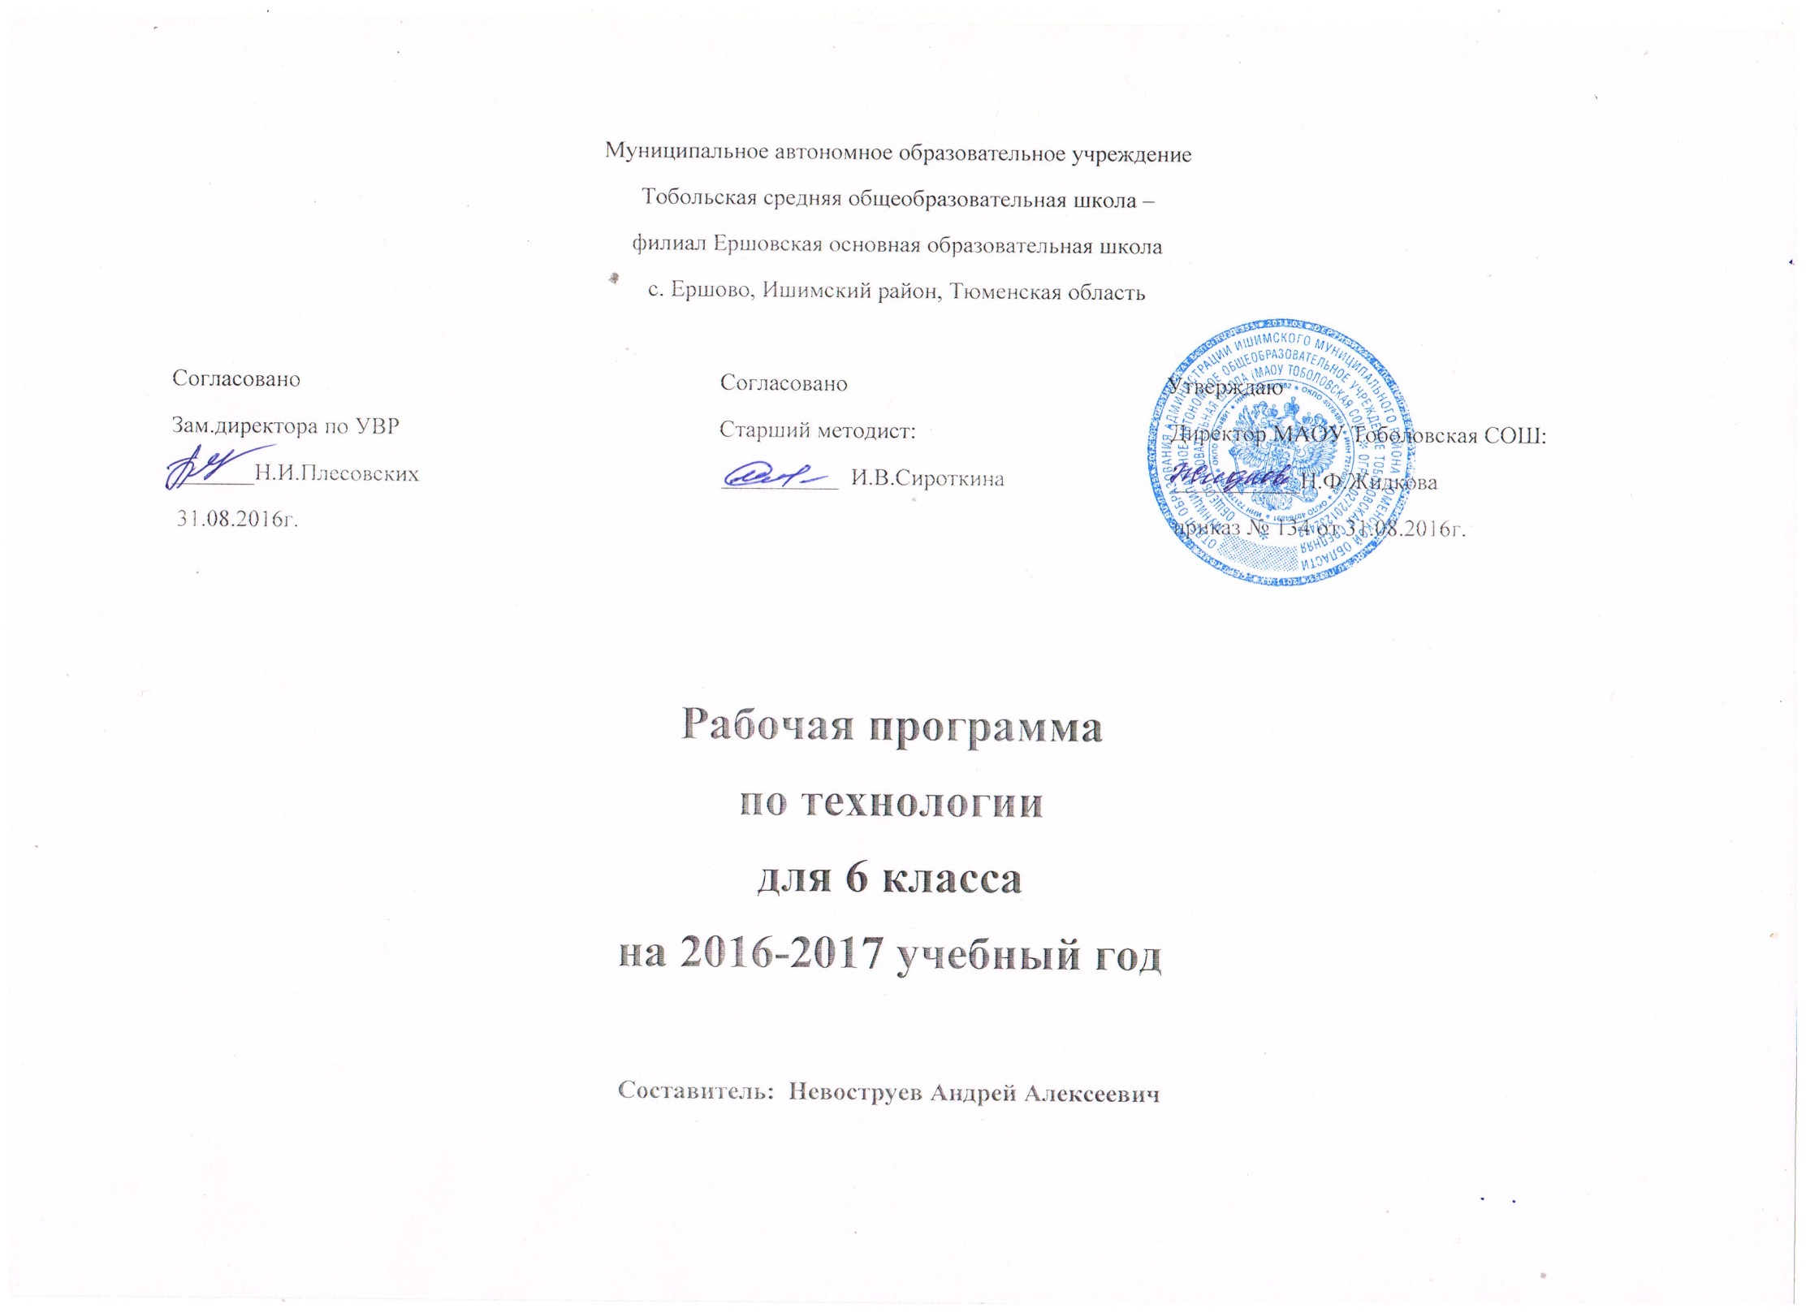
Пояснительная записка
Рабочая программа по технологии составлена в соответствии с федеральным компонентом государственных образовательных стандартов основного общего образования по технологии (Приказ Министерства образования РФ от 05.03.2004 года №1089, Приказ Министерства образования и науки Российской Федерации от 24 января 2012 г. № 39 «О внесении изменений в федеральный компонент государственных образовательных стандартов начального общего, основного общего и среднего (полного) общего образования, утвержденный приказом Министерства образования Российской Федерации от 5 марта 2004 г. N 1089), примерной программы основного общего образования по «Технологии» (общеобразовательный уровень) опубликованной в сборнике программ для общеобразовательных учреждений («Программы для общеобразовательных учреждений: «Технология 1-9 классы» -2-е издание, исправленное и дополненное. М.: БИНОМ. Лаборатория знаний, 2005).
Согласно действующему в лицее учебному плану, рабочая программа предполагает обучение в объеме 68 часов по предмету «Технология». В соответствии с этим реализуется модифицированная программа «Технология», разработчик – В. Д. Симоненко.
Программа конкретизирует содержание предметных тем, предлагает распределение предметных часов по разделам курса, последовательность изучения тем и разделов с учетом межпредметных и внутрипредметных связей, логики учебного процесса, возрастных особенностей учащихся.
В данной рабочей программе в 6 классе на основе программы по технологии введён раздел «Элементы техники» в количестве 8 часов. А так же введён раздел «Сельскохозяйственный труд» (17 часов).
Настоящая рабочая программа разработана применительно к учебной программе «Технология. 6 класс ».
Рабочая программа ориентирована на использование учебника «Технология» для учащихся 6 кл. общеобразовательных учреждений / В. Д. Симоненко, А. Т. Тищенко, П. С. Самородский / под редакцией В. Д. Симоненко. – М.: Просвещение, 2010; а также дополнительных пособий:
для учащихся:
– Викторов, Е. А. Технология: тетрадь для 6 кл./ Е. А. Викторов. – Саратов: Лицей, 2010
– Тищенко, А. Т. Технология: учебник для 6 кл. общеобр. уч. / А. Т. Тищенко, П. С. Самородкин, В. Д. Симоненко. – М.: Просвещение, 2010.
– Карабанов, И. А. Технология обработки древесины: учеб. для учащихся 5–9 кл. общеобр. уч. – 2-е изд. / И. А. Карабанов. – М.: Просвещение, 2010
Для учителя:
– Бейкер, Х. Плодовые культуры / Х. Бейкер. – М.: Мир, 1990.
– Боровков, Ю. А. Технический справочник учителя труда: Пособие для учителей 4–8 кл. – 2-е изд., перераб. и доп. / Ю. А. Боровков, С. Ф. Легорнев, Б. А. Черепашенец. – М.: Просвещение, 1980.
– Ворошин, Г. Б. Занятие по трудовому обучению. 6 кл.: обработка древесины, металла, электротехнические и другие работы, ремонтные работы в быту: пособие для учителя труда. – 2-е изд., перераб. и доп. / Г. Б. Ворошин, А. А. Воронов, А. И. Гедвилло и др.; под ред. Д. А. Тхоржевского. – М.: Просвещение, 1989.
– Жданович, Б. Д. Твой сад / Б. Д. Жданович, Л. И. Жданович. – Волгоград: Объед. «Ретро», 1992.
– Мак-Миллан, Ф. Размножение растений / Ф. Мак-Миллан. – М.: Мир, 1992.
– Рихвк, Э. Обработка древесины в школьных мастерских: книга для учителей технического труда и руководителей кружков / Э. Рихвк. – М.: Просвещение, 1984.
– Коваленко, В. И. Объекты труда. 6 кл. Обработка древесины и металла, электротехнические работы: пособие для учителя / В. И. Коваленко, В. В. Куленёнок. – М.: Просвещение, 1990.
– Программа «Технология». 1–4, 5–11 классы. – М.: Просвещение, 2005.
– Шабаршов, И. Книга юного натуралиста / И. Шабаршов и др. – М.: Молодая гвардия, 1982.
На основании примерных программ Министерства образования и науки РФ, содержащих требования к минимальному объему содержания образования по технологии, реализуется программа следующего уровня: в 6 классах – базисный уровень.
С учетом уровневой специфики классов выстроена система учебных занятий, спроектированы цели, задачи, ожидаемые результаты обучения (планируемые результаты), что представлено ниже в табличной форме.
Требования к уровню подготовки учащихся 6 класса
(базовый уровень)
Учащиеся должны
знать:
• что такое технический рисунок, эскиз и чертеж;
• основные параметры качества детали: форма, шероховатость и размеры каждой элементарной поверхности и их взаимное расположение; уметь осуществлять их контроль;
• пути предупреждения негативных последствий трудовой деятельности человека на окружающую среду и собственное здоровье;
• особенности межсезонной обработки почвы, способы удобрения почвы;
• о разновидностях посадок и уходе за растениями; способы размножения растений;
• виды пиломатериалов; учитывать их свойства при обработке;
• общее устройство слесарного верстака, уметь пользоваться им при выполнении слесарных операций;
• назначение, устройство и принцип действия простейшего слесарного инструмента (разметочного, ударного и режущего) и приспособлений для клепки; уметь пользоваться ими при выполнении соответствующих операций;
• основные виды механизмов по выполняемым ими функциям, а также по используемым в них рабочим телам;
• виды пиломатериалов;
• возможности и использование ЭВМ в процессе работы для выполнения необходимых расчетов, получения необходимой информации о технологии обработки деталей и сборки изделий;
• источники и носители информации, способы получения, хранения и поиска информации;
• технику безопасности при работе с сельскохозяйственным инвентарем;
• общее устройство и принцип работы деревообрабатывающих станков токарной группы;

уметь:
• рационально организовывать рабочее место и соблюдать правила безопасности труда и личной гигиены при выполнении всех указанных работ;
• осуществлять наладку простейших ручных инструментов (шерхебеля, рубанка, ножовки по металлу) и токарного станка по дереву на заданную форму и размеры, обеспечивать требуемую точность взаимного расположения поверхностей;
• производить простейшую наладку станков (сверлильного, токарного по дереву), выполнять основные ручные и станочные операции;
• читать простейшие технические рисунки и чертежи плоских и призматических деталей и деталей типа тел вращения;
• понимать содержание инструкционно-технологических карт и пользоваться ими при выполнении работ;
• графически изображать основные виды механизмов передач;
• находить необходимую техническую информацию;
• осуществлять контроль качества изготавливаемых изделий;
• читать чертежи и технологические карты, выявлять технические требования, предъявляемые к детали;
• выполнять основные учебно-производственные операции и изготавливать детали на сверлильном и токарном станках по дереву;
• выполнять шиповые соединения;
• шлифовать и полировать плоские металлические поверхности;
• владеть простейшими способами технологии художественной отделки древесины (шлифовка, выжигание, отделка поверхностей материалов красками и лаками);
• применить политехнические и технологические знания и умения в самостоятельной практической деятельности.
Должны владеть компетенциями:
• ценностно-смысловой;
• деятельностной;
• социально-трудовой;
• познавательно-смысловой;
• информационно-коммуникативной;
• межкультурной;
• учебно-познавательной.
Способны решать следующие жизненно-практические задачи:
• вести экологически здоровый образ жизни;
• использовать ПЭВМ для решения технологических, конструкторских, экономических задач; как источник информации;
• проектировать и изготавливать полезные изделия из конструкционных и поделочных материалов.

РАЗВЕРНУТОЕ ТЕМАТИЧЕСКОЕ ПЛАНИРОВАНИЕ

Распределение учебного времени по разделам и темам программы «Технология» (6 класс)

Разделы и темы программы | Количество часов
Сельскохозяйственный труд | 17
Элементы техники | 8
Электротехнические изделия в быту. | 6
Технология обработки конструкционных материалов  Технология обработки древесины  Технология обработки металла | 22:  10  12
Творческий проект | 15
Итого | 68

